REPORTE DIARIO - Mantención Harnero Banana DF501.
DETALLES TURNO
REFERENCIA | SG-001
ÚBICACIÓN | MOLINO SAG - ZONA ESTE
FECHA | 2025-01-05
N° REPORTE | 5
TIPO JORNADA | Noche
HORA INICIO | 22:00
HORA TÉRMINO | 10:00

DOTACIÓN DE PERSONAL: DIRECTO | DOTACIÓN DE PERSONAL: INDIRECTO
EQUIPOS AUXILIARES

ACTIVIDADES REALIZADAS E HITOS RELEVANTES DEL TURNO
DESVIACIONES DEL TURNO
HALLAZGOS DE SEGURIDAD

HITOS RELEVANTES DEL TURNO ENTRANTE

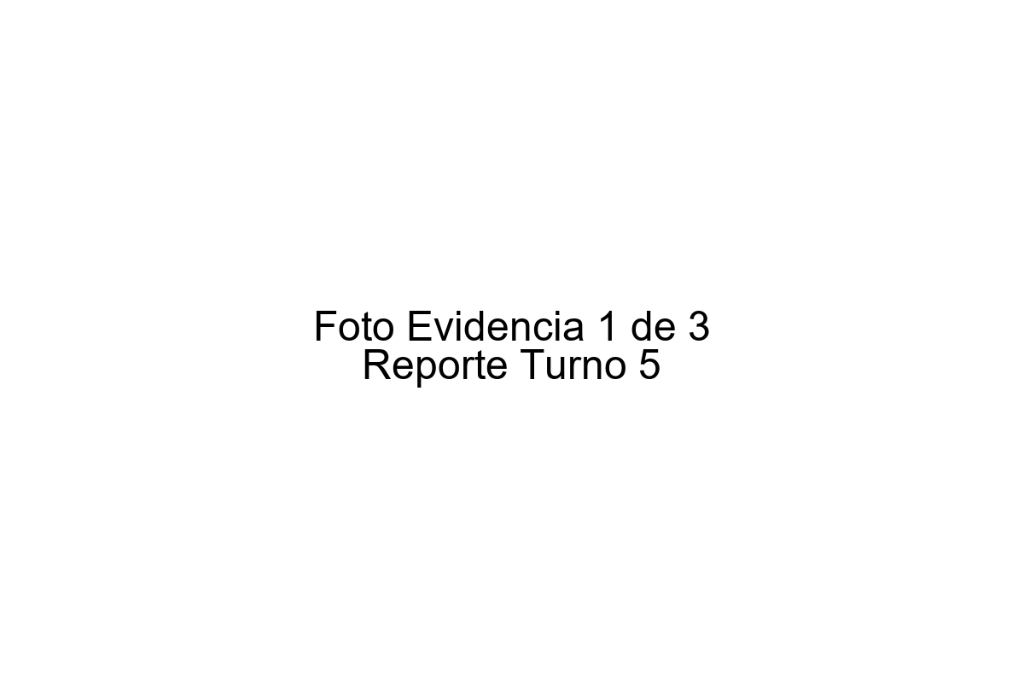

1
Registro fotográfico 1 de 3 correspondiente al Reporte Diario 5.

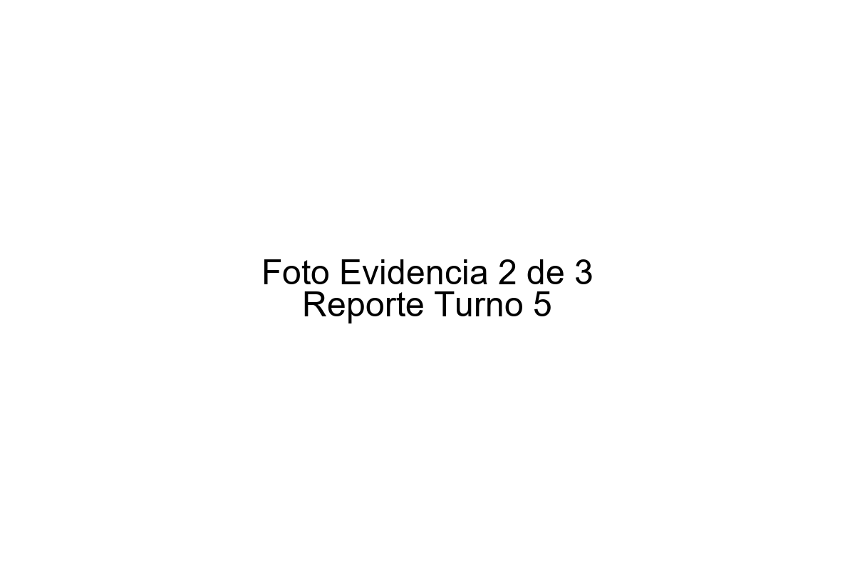

2
Registro fotográfico 2 de 3 correspondiente al Reporte Diario 5.

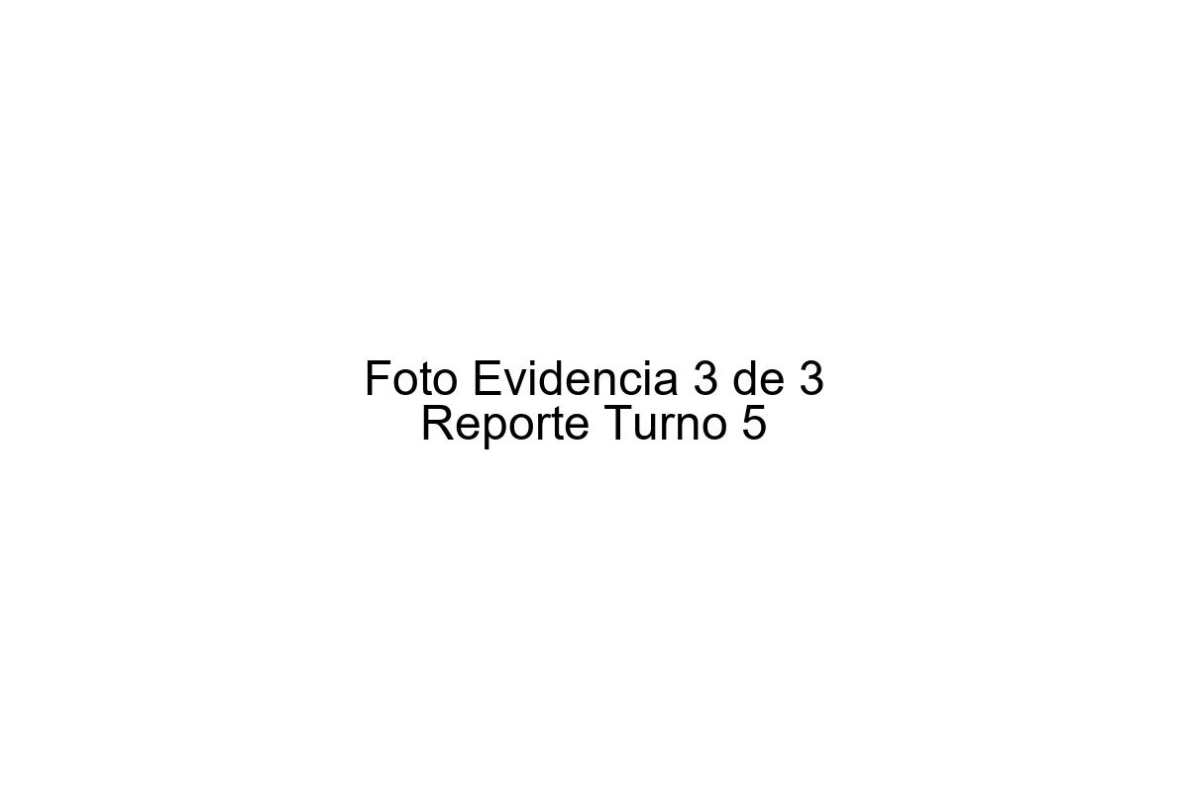

3
Registro fotográfico 3 de 3 correspondiente al Reporte Diario 5.
ANÁLISIS DE AVANCE DEL TURNO

TOMA CONOCIMIENTO CLIENTE
METSO
Nombre | Camila Rojas |  | Firma
Cargo | Supervisor Mecánico |  | Firma
Fecha | 2025-01-05 |  | Firma

CLIENTE
Nombre | Natalia Fuentes |  | Firma
Cargo | Planificador Cliente |  | Firma
Fecha | 2025-01-05 |  | Firma

